ACD-200精密数字压力表
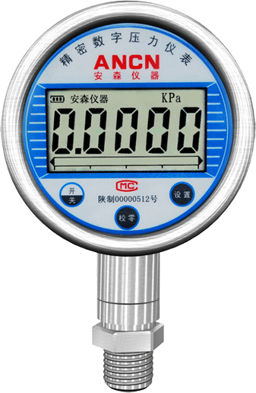
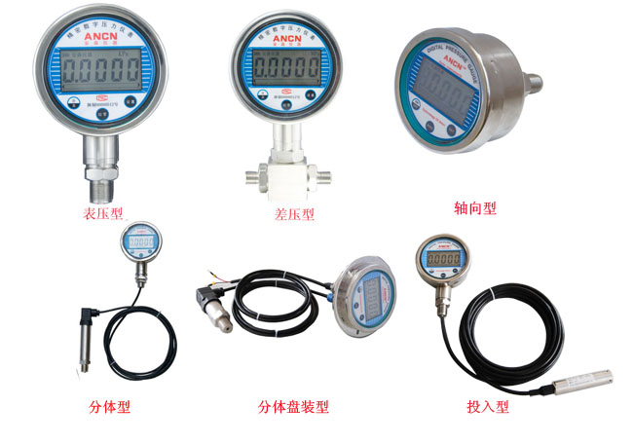

产品简述：
ACD-200是我公司最新改良的微功耗智能仪表。它采用了最先进微功耗器件以及完善的软件技术，内置锂电池可连续工作5～8年；它采用大屏幕宽视角段码液晶显示窗 , 读数十分醒目、直观。外形具有径向、轴向和盘装可选。
应用:
* 用于校验压力（差压）变送器、精密压力表、普通压力表、血压计等其它压力仪器仪表
* 精度达到0.05级，满足高精度压力采集需求
* 满足腐蚀性、冲击性、震动性等场所压力采集需求
* 替代指针精密压力表，可做标准压力表
* 满足各行业的计量检测标准仪表需求
特点：
* 测量精度高达0.05级
* 磁笔感应式按键设计
* 直观显示压力百分比棒形图
* 采集速度可设置
* 抗电磁和射频干扰技术
* 超级电源管理技术电池寿命可达5～8年
* 零点自稳技术
* 温度补偿技术
技术数据：
1． 测量范围： 表压： -100kPa ~ 0 ~ 1kPa~ 260MPa
差压： 0~500Pa~3.5MPa
绝压： 0~10kPa~60MPa
2． 精度等级： 0.05级、0.1级、0.2级、0.5级
3． 显示方式： 5位数字动态显示，百分比棒形图
4． 过载压力： 1.5～3倍的量程，视测量范围而定
5． 内置电源： 3.6V高能锂电池
6． 介质温度： -40℃～85 ℃
7． 工作环境： 温度： -30℃～60℃；湿度：＜90%
温度： 0℃～50℃（0.05级使用温度）；湿度：＜90%
校正参比环境 : 20℃±2℃
8． 防爆级别： ExiaIICT6
9． 过程连接： M20×1.5（外螺纹）或根据用户要求
10． 可选附件： 铝合金手提箱

外形尺寸：（单位：mm）
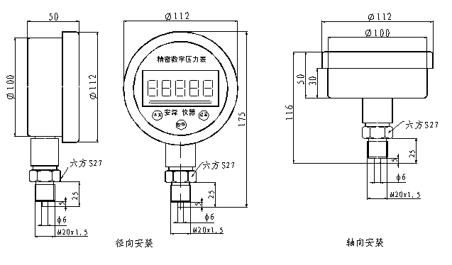
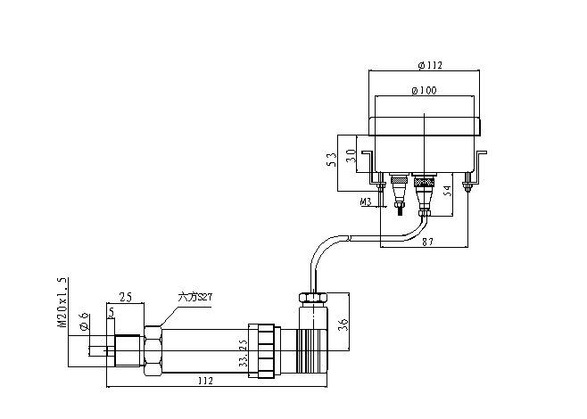

选型表
ACD-200/201 | 代号 | 过程连接
 | 0 | M20×1.5
 | 1 | 1/2NPT
 | 2 | M14x1.5
 | 3 | 法兰
 | Y | 特殊接口
 |  | 代号 | 结构方式
 |  | 1 | 径向
 |  | 2 | 轴向
 |  | 3 | 盘装
 |  | 4 | 分体式
 |  | L | 投入式液位型
 |  |  | 代号 | 输出信号
 |  |  | A | （4-20）mA
 |  |  | B | （1-5）V
 |  |  |  | 代号 | 通讯方式
 |  |  |  | T1 | RS485
 |  |  |  | T2 | USB
 |  |  |  |  | 代号 | 准确度等级
 |  |  |  |  | A | 0.05
 |  |  |  |  | B | 0.1
 |  |  |  |  | C | 0.2
 |  |  |  |  | D | 0.5
 |  |  |  |  | E | 特殊精度
 |  |  |  |  |  | 代号 | 压力类型
 |  |  |  |  |  | G | 表压
 |  |  |  |  |  | D | 差压
 |  |  |  |  |  | A | 绝压
ACD-200/201 | 0 | 1 | A | T2 | C | G | 具体量程见附录

